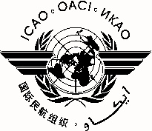 | International Civil Aviation Organization / Organización de Aviación Civil Internacional
SAM Regional seminar/workshop for National Continuous Monitoring Coordinators /
(Lima, Perú, 19 to 23 September 2011)
Seminario/Taller de trabajo Regional SAM para Coordinadores Nacionales de Supervisión Continua
(Lima, Peru, 19 al 23 de setiembre de 2011)
ATTACHMENT / ADJUNTO B

REGISTRATION FORM/ FORMA DE REGISTRO

1. | Name / Nombre
2. | Position / Cargo
3. | Organization / Organización
4. | Country / País
5. | Telephone / Telefono
6. | E-Mail /Correo Electrónico
8. | Official Address / Dirección Oficial

Please return this form to / Favor de enviar esta forma a:
E-mail: mail@lima.icao.int
Fax: + 511 6118689

